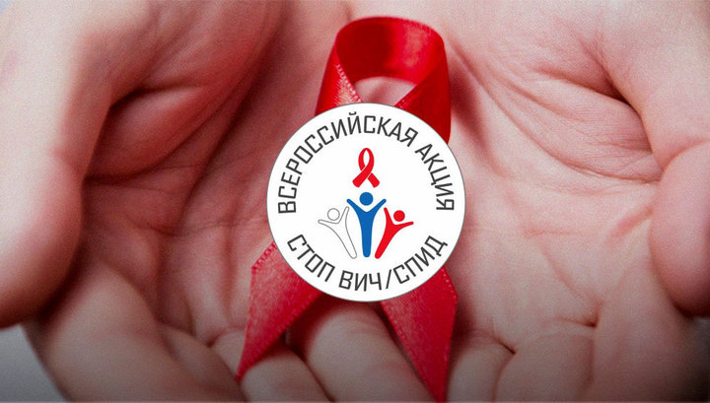
О работе «горячей линии» ФБУЗ «Центр гигиены и эпидемиологии в РСО-Алания» по профилактике ВИЧ – инфекции

Фондом социально-культурных инициатив при поддержке Федеральной службы по надзору в сфере защиты прав потребителей и благополучия человека ежегодно проводится Всероссийская акция «Стоп ВИЧ/СПИД», приуроченная к Всемирному дню борьбы со СПИДом».

В связи с этим ФБУЗ «Центр гигиены и эпидемиологии в РСО-Алания» организует работу тематической «горячей линии» и консультаций по профилактике ВИЧ – инфекции для населения с 27 ноября по 8 декабря 2017 года по телефону: 8-867-2-76-67-38 с 9.00 до 16.00.
Уважаемые граждане!

Позвонив по указанному номеру телефона вы можете проконсультироваться у наших специалистов:
- По вопросам заражения и распространения заболевания;
- О профилактике;
- О правилах безопасности для пациента и окружающих: в каких случаях больной обязан сообщить о СПИД, какие процедуры запрещены и так далее;
- По вопросам юридического характера, связанные с заболеванием. К примеру, постановка на учет.

